**BÁO CÁO THỰC HÀNH**

Bài II: Truyền File

Họ và tên: Trịnh Ngọc Huy

MSSV: 16022440

PHẦN I : Client upload file lên Server

**Mô tả cách thực thi chương trình:**

Di chuyển đường dẫn đến Folder chứa thư mục và thực thi lệnh *make*

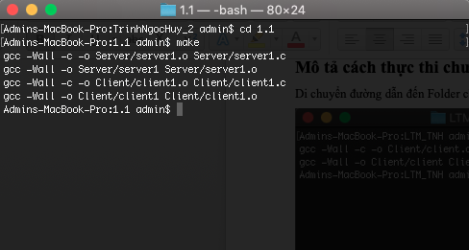

Khởi động tiến trình phía Server bằng câu lệnh : ./server1.c

Sau khi thực thi câu lệnh, Server sẽ lắng nghe các yêu cầu từ phía Client thông qua cổng 1998 (cổng được định nghĩa sẵn trong ví dụ)

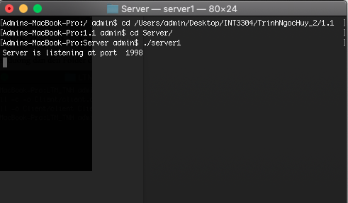

Khởi động tiến trình bên phía Client bằng câu lệnh ./client1.c và nhập địa chỉ của Server (trong ví dụ :127.0.0.1), đồng thời Client gửi lời chào “Hello Server” đến Server

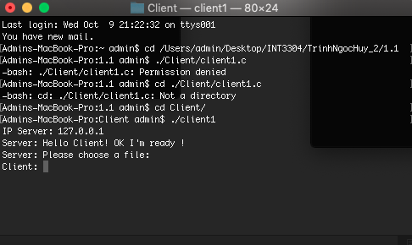

Client nhận được lời chào phản hồi từ Server cùng thông điệp yêu cầu chọn file để upload lên Server.

Lúc này tại phía Client, ngừoi dùng sẽ nhập vào tên file cần upload (file cần đặt cùng thư mục với thư mục chứa file client1.c)

Nếu file không tồn tại, thông báo lỗi đồng thời yêu cầu nhập lại file sẽ được hiển thị (như ảnh dưới)

***Note***: *File test phải nằm cùng thư mục với file client1.c*

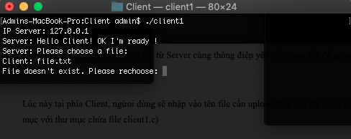

Khi nhập chính xác tên file, file sẽ được gửi đi. Nếu file đã tồn tại trên bộ nhớ của Server, thông báo lỗi “File already exist ” sẽ được hiển thị. Đồng thời đóng kết nối

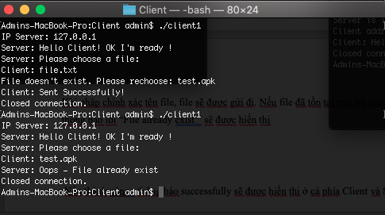

Nếu thành công , thông báo successfully sẽ được hiển thị ở cả phía Client và Server

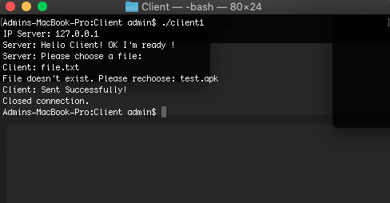

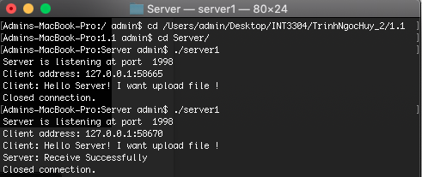

**Kiểm tra tính toàn vẹn thông tin sau khi gửi bằng mã md5**:

File test được sử dụng trong trường hợp trên là test.apk có kích thước 48.8 Mb

Tại Client, kiểm tra mã md5 bằng câu lệnh md5 test.apk, kết quả:



Tại Server, kiểm tra mã md5 với câu lệnh tương tự như Client, kết quả:



PHẦN II: Client upload file lên Server

**Mô tả cách thực thi chương trình**:

Di chuyển đến Folder chứa chương trình và thực thi lệnh *make*

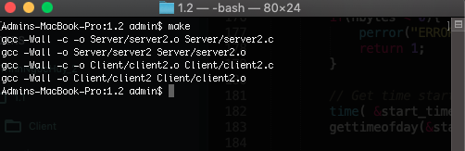

Di chuyển vào thư mục chứa file thực thi tiến trình Server bằng câu lệnh cd Server và thực thi câu lệnh ./server2.c để khời động Server

Theo yêu cầu đề bài, thông điệp set size of buffer sẽ được hiển thị, cho phép ngừoi dùng nhập kích thước của buffer, trong ví dụ dưới, nhập buffer = 1024

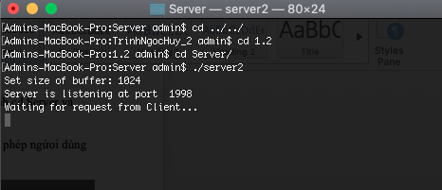

Khởi động tiến trình yêu cầu bên phía Client tương tự như Server,

Sau khi lời chào được gửi từ cả 2 bên, Server sẽ gửi thông điệp cho Client để nhận tên file mà Client yêu cầu download. Server sẽ kiểm tra sự tồn tại của file mà Client muốn download, nếu file không tồn tại, thông báo lỗi “Oops – File doesn’t exist ” sẽ được hiển thị , đồng thời đóng kết nối (như hình dưới)

***Note***: *File test phải nằm cùng thư mục với file server2.c*

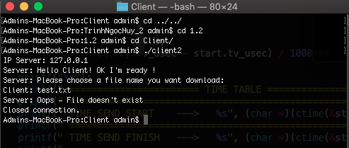

Nếu file tồn tại, thông báo thành công và bảng thống kê thời gian gửi và nhận tại Server và Client sẽ được hiển thị (như hình dưới)

**Client:**

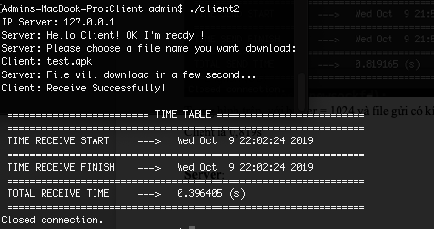

Trong hình trên, với buffer = 1024 và file gửi có kích thước 48.8Mb thì thời gian nhận tại Client là 0,3964s

**Server**:

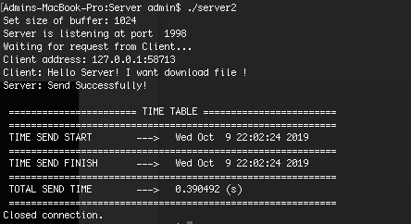

Cùng thông số trên thì thời gian gửi đi tại Server là 0,3904s

**Kiểm tra tính toàn vẹn thông tin sau khi gửi bằng mã md5**:

File test được sử dụng là test.apk có kích thước 48.8Mb

Tại Client, kiểm tra mã md5 bằng câu lệnh md5 test.apk, kết quả:

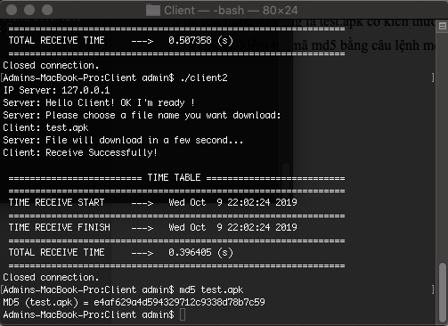

Tại Server, kiểm tra mã md5 bằng câu lệnh md5 test.apk, kết quả:

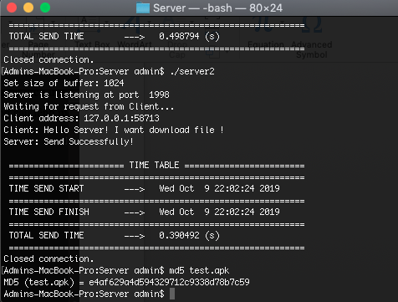

**Mối quan hệ giữa thời gian gửi và nhận với kích thước buffer:**

Thời gian được tính từ lúc bắt đầu nhận file đến khi nhận đủ file.

Kích thước file gửi đi: 48.8Mb

|  |  |  |
| --- | --- | --- |
| Size of Buffer | Thời gian nhận phía Client | Thời gian gửi phía Server |
| 8 | 20.982769 (s) | 20.982784 (s) |
| 128 | 1.192080 (s) | 1.192094 (s) |
| 512 | 0.355784 (s) | 0.353656 (s) |
| 1024 | 0.283114 (s) | 0.278417 (s) |

Biểu đồ biểu diễn thời gian và kích thước buffer

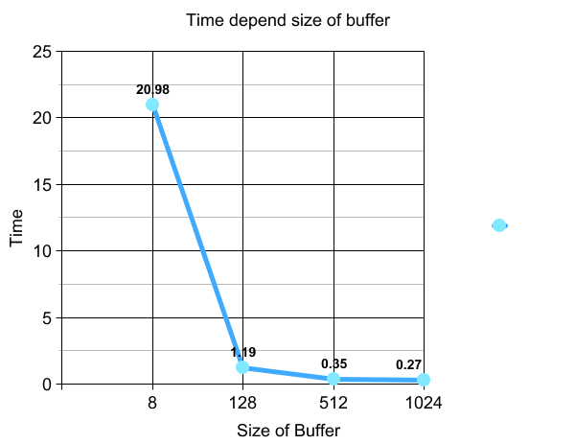

**Nhận xét**:

Kích thước buffer càng lớn thì thời gian gửi, nhận càng nhỏ